КОНСПЕКТ УРОКА ПО МАТЕМАТИКЕ
Алсуфьева Анастасия Игоревна
Муринская СОШ №5
Класс: 2
Тема: «Табличное умножение на число 2»
Цель: создание условий для формирования представления о табличном умножении и делении на число 2
Тип урока: урок «открытия» нового знания
Планируемые результаты:
Предметные:
научатся: умножать на число 2 в пределах табличных случаев
получат возможность научиться: решать задачи, подразумевающие решение через таблицу умножения на число 2
Средства обучения: УМК «Школа России»: учебник Математика 2 класс, 2 часть М.И. Моро и др.; меловая доска; раздаточный материал - таблицы
Этап урока | Деятельность учителя | Деятельность обучающихся | Методы и формы организации учебной деятельности
Этап мотивации (самоопределения) к учебной деятельности | -Как называется предмет, который мы изучаем?  -Что такое математика? Зачем она нам нужна?  -Математика заставляет нашу голову думать и не зря М.В.Ломоносов сказал, что математика ум в порядок приводит. Вот давайте и мы приведём наши умы в порядок. | -Математика.  Отвечают. | словесный метод (беседа); фронтальная форма работы
Этап актуализации и фиксирования индивидуальных затруднений в пробном действии | -Я называю число, вы называете следующее за ним.  -Теперь вы называете предыдущее.  -Считаем по 2: 2,…  -По сколько мы считали?  -Когда я прибавляю одинаковые числа, то что я могу сделать?  -А умножение могу заменить …?  Задание на доске (устно): можно ли что-то заменить? Если да, то что?  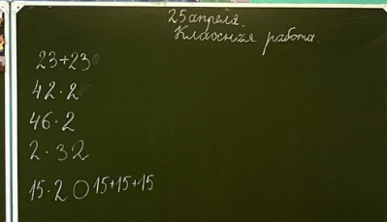  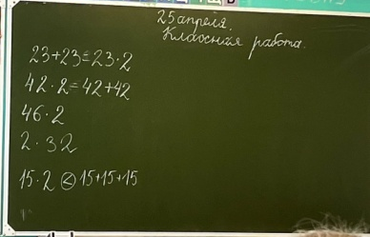 | Называют.  4, 6, 8,…, 20  -По 2  -Заменить умножением.  -Сложением.  Устно выполняют задание. | словесный, репродуктивный методы; фронтальная форма работы
Этап выявления места и причины затруднения | -Есть ли что-то необычное? Может что-то заметили?  -Как вы думаете, почему вдруг число 2 к нам пришло на урок? | -Во всех выражениях есть число 2.  Предполагают. | метод проблемного изложения
Этап построения проекта выхода из затруднения | -Проверим наши предположения. Откройте учебники на с.80.  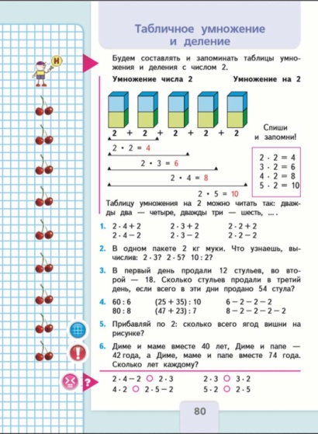  Прочитайте название раздела.  -Почему раздел так назван?  -Мы начинаем изучать таблицу умножения и деления.  -И с какого числа начнём?  -Какая у нас задача на урок? Что нам предстоит сделать?  -Выучить, но перед этим…? Составить таблицу умножения на число 2. | Открывают учебники на с.80.  Читают название раздела.  Отвечают.  -2  -Выучить таблицу умножения на 2. | словесный метод (беседа); фронтальная форма работа
Этап реализации построенного проекта | -И чтобы было легче учить, у вас на столах таблички.  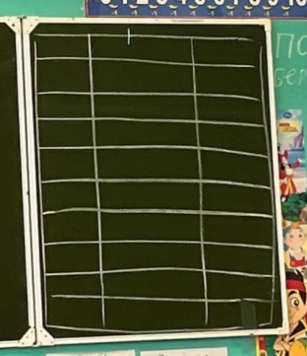  Заполняет таблицу на доске.  -В 1 столбике рисуем 2 кружочка.  -Сколько раз нарисовали по 2 кружочка?  -Как это записать с помощью чисел?  -Если я 2 возьму 1 раз, у меня будет …?  -Рисуем ещё 2 кружочка.  -Сколько раз нарисовали по 2 кружочка?  -Как запишем?  -Сколько это будет?  -Ещё 2 кружочка.  -Сколько раз по 2?  -Какая запись здесь появится?  -И это будет?  -Дальше продолжаем.  -Сколько теперь по 2?  -Что запишем?  -Дальше заполните сами, а потом проверим.  Устно проговаривают всю таблицу.  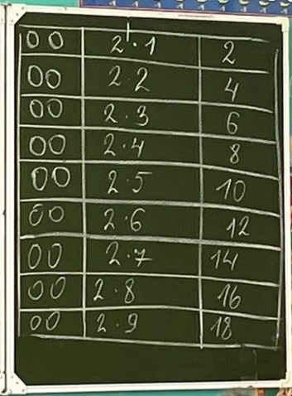 | Рисуют 2 кружочка.  -1  -2*1  -2  Рисуют 2 кружочка.  -2  -2*2  -4  Рисуют 2 кружочка.  -3  -2*3  -6  Рисуют 2 кружочка.  -4  -2*4=8  Продолжают заполнение таблицы.  Устно проговаривают всю таблицу. | словесный (объяснение), практический, объяснительно-иллюстративный методы; фронтальная форма работы  индивидуальная форма работы  словесный метод
Этап первичного закрепления с проговариванием во внешней речи | -А сейчас проверим, как быстро вы можете ориентироваться.  -Называет: 2*4, 2*6…  -Деление: если разделить произведение на 1 из множителей, то получится другой множитель.  -Посмотрите, Знайка математики говорит вам тоже самое. Но посмотрите на таблицу в красной рамочке: 3*2, 4*2,…  -Почему так? Почему у нас по-другому? Какое правило здесь сработало?  -Итак, пишем «УЧ» у таблицы. Значит, таблицу нужно выучить.  -Сложно ли было? | Быстро отвечают.  -От перестановки множителей произведение не меняется.  Пишут.  -Нет. | словесный метод; фронтальная форма работы
Этап самостоятельной работы с самопроверкой по эталону | -Тогда нам надо поработать с выражениями и задачей.  -Открываем тетради, записываем 25 апреля, Классная работа.  -Возможно вы слышали такой вариант прочтения: дважды два/три…  -Число 2 можно читать, как дважды, поэтому не пугайтесь, если встретиться такой вариант.  -Используя, таблицу умножения, попробуем сделать №1 с.80.  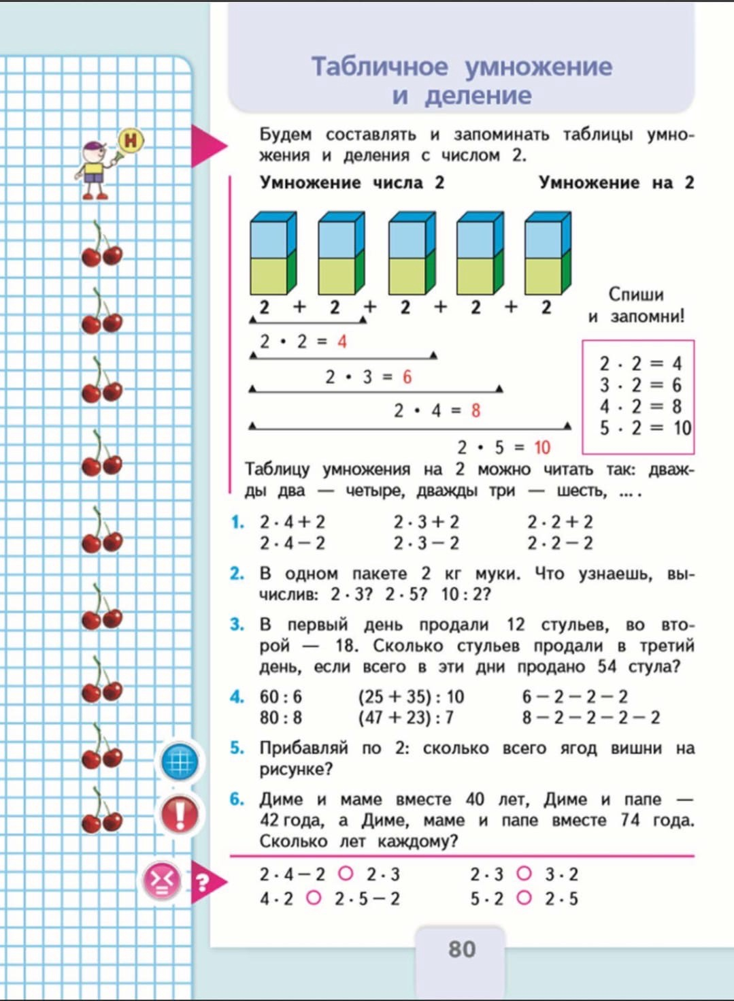  2*4+2 – Как быстро почитать?  -Сколько раз здесь взяли двойку?  -Тогда 2*5 это?  -Посчитайте сами, затем проверим.  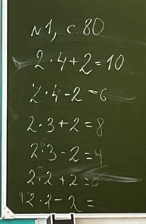  Проверка: | Открывают тетради, записывают.  -5  -10  Выполняют задание.  Выходят к доске, проверяют. | словесный метод; фронтальная форма работы  практический метод; фронтальная форма работы  практический метод; индивидуальная форма работы
Этап включения в систему знаний и повторения | -Что сегодня нам осталось сделать?  №2 с.80  -Читаем условие.  -Можно ли сказать, что вы прочитали задачу?  -Какое здесь условие?  Пишет на доске:  2*3 – Что я узнаю, какой вопрос можно задать к этому выражению?  -Я узнаю, сколько килограммов муки в 3 таких пакетах.  -Какое второе выражение написано в задаче?  -Кто понял, что найдём этим выражением?  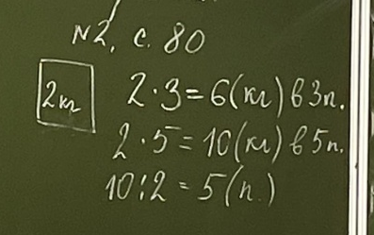  -Ну и последнее выражение, какой вопрос зададим? | -Решить задачу.  -Читают.  -Здесь необычный вопрос.  -В пакете было 2 кг. муки  -Сколько килограммов муки в трёх таких пакетах?  -Сколько килограммов муки в шести таких пакетах?  -Сколько пакетов понадобиться, чтобы рассыпать 10 килограммов муки? | словесный метод; фронтальная форма работы  частично-поисковый метод
Этап рефлексии, включающий в себя рефлексию учебной деятельности, самоанализ, рефлексию чувств и эмоций | -Какое число работало сегодня на уроке?  -Что мы сделали с числом 2?  -Что ещё узнали?  -Какой вывод сделали?  -Что было трудным?  -Задачи, которые ставили, выполнили?  -Значит, мы молодцы! | Отвечают. | словесный метод;  фронтальная форма работы
 | домашнее задание: р.н.о., с.77 №3, 4, 7

